Cycle des quartes
Le cycle des quartes ou cycle des quintes est une représentation géométrique montrant les relations entre les notes des gammes musicales.

Représentation
L'image suivante disponible sur Wikimedia illustre le cycle des quintes. En parcourant le cercle dans le sens des aiguilles d'une montre, l'intervalle entre deux notes adjacentes est une quinte, dans le sens anti-horaire une quarte,
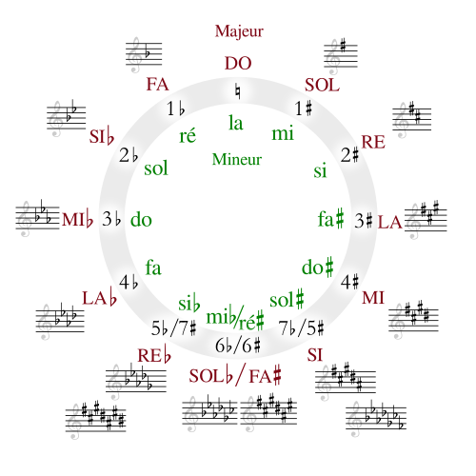

Contenu
Ce diagramme est composé de quatre cercles concentriques, soit de l'intérieur vers l'extérieur :
- En vert le cercle des tonalités mineures
- Sur fond gris le type et le nombre d'altérations des gammes (majeure et relative mineure) associées à la tonalité
- En rouge le cercle des tonalités majeures
- Enfin l'illustration de l'armure (ou armature) inscrite sur la partition des gammes correspondantes.

Utilisations
Ce diagramme permet à la fois de construire les gammes diatoniques et d'élaborer des progressions harmoniques,
Article à completer
Voir la liste des pages de ce dossier

Pages dans ce dossier
- Claviers portables
- LeadSheet
- MuseScore Studio
- Métronome
- Notation Jazz des accords
- Outils
- Outils musicaux - téléchargement
- Partition musicale
- Piano Korg C1 Air
- Piano Roland HP704
- Piano Yamaha P121
- Utiliser le Feutre rouge
Retour Être musicien

